4.2.1 用户子系统功能划分

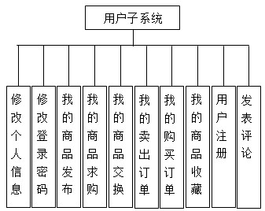
图4-1 用户子系统模块图

4.2.2 管理员子系统功能划分
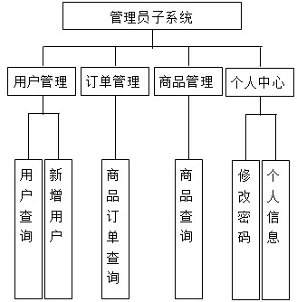

图 4-2 管理员子系统模块
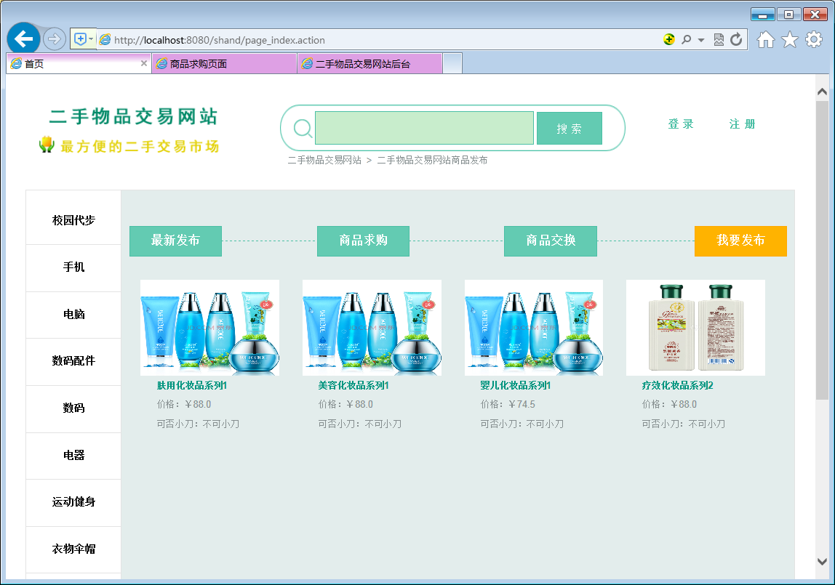
图5-10 系统主页面
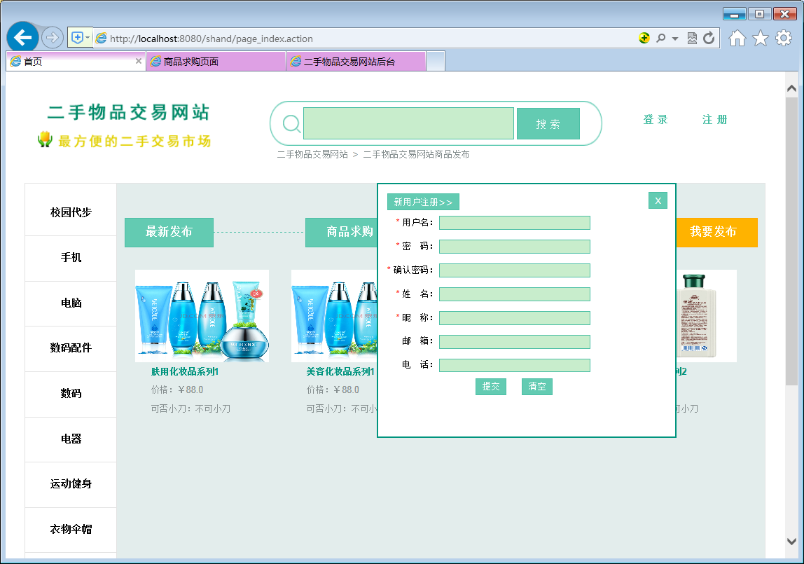
图5-11 用户注册页面
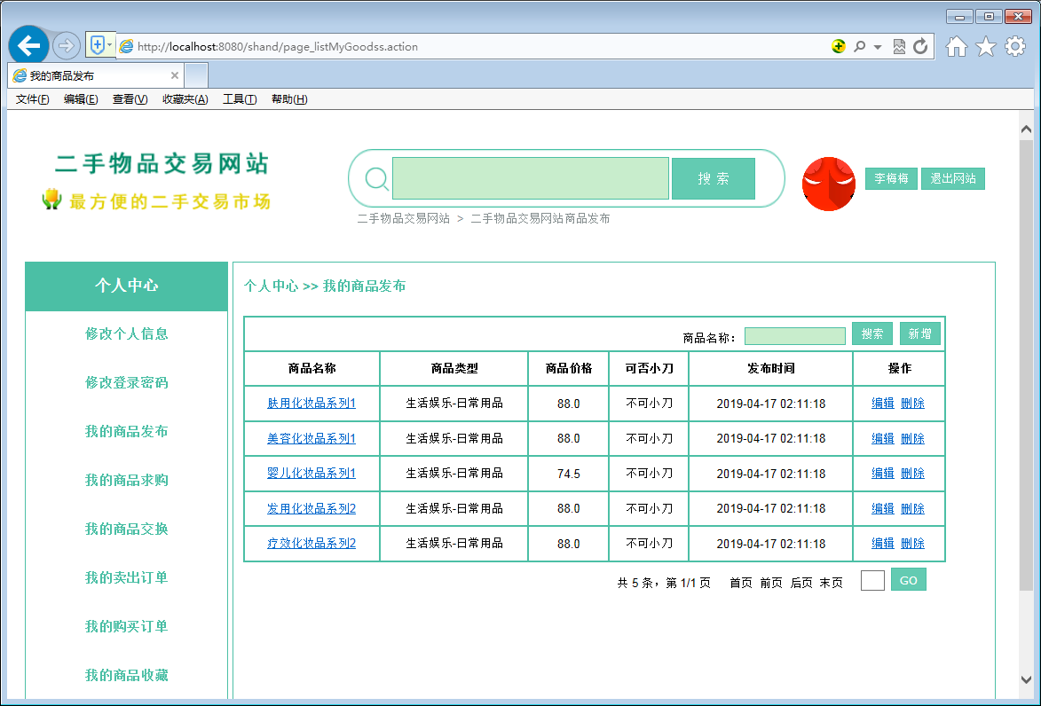
图5-12 我的商品发布页面
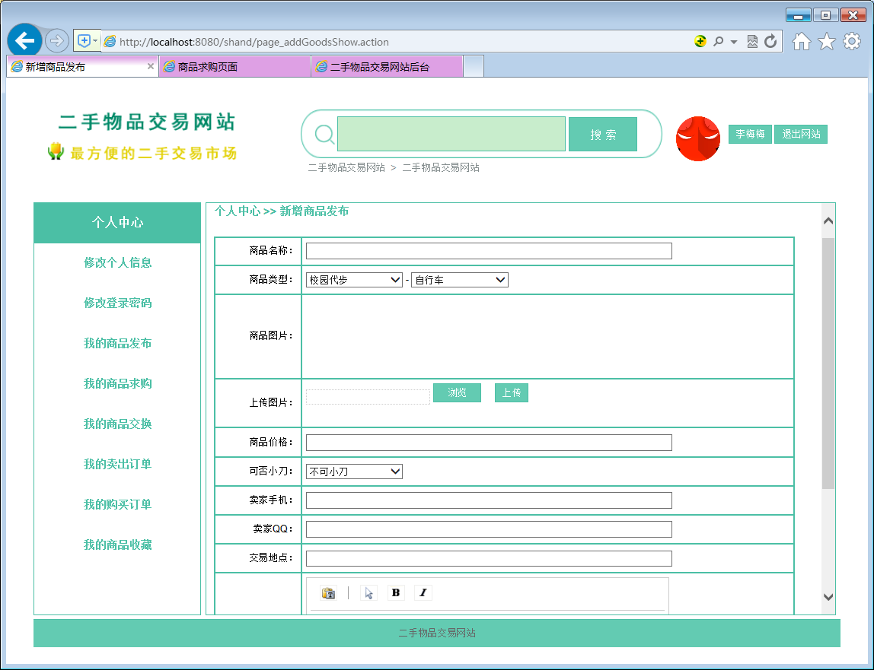
图5-13 发布商品页面
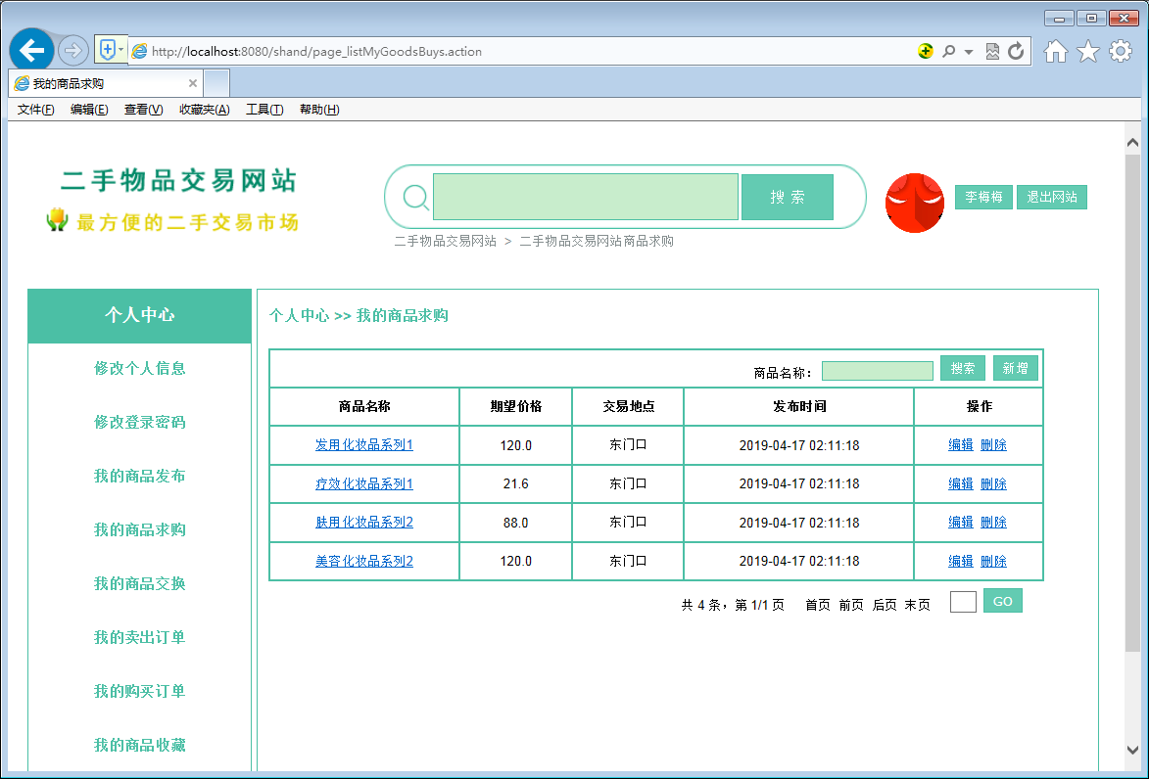
图5-14 我的商品求购页面
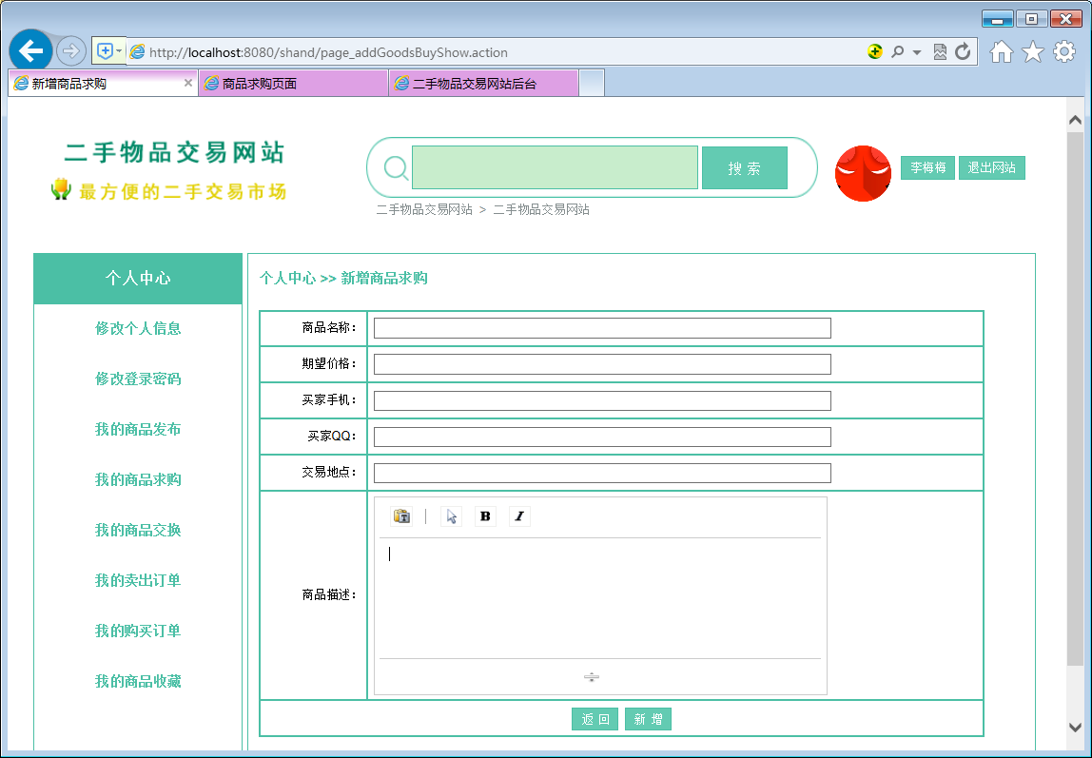
图5-15发布商品求购页面
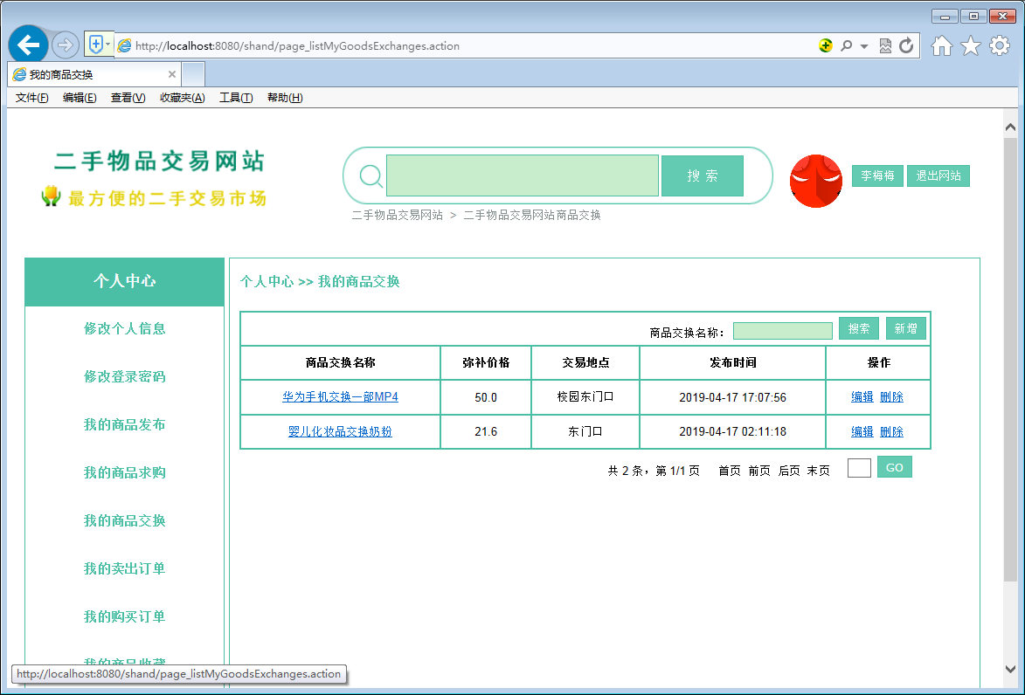
图5-16 我的商品交换页面
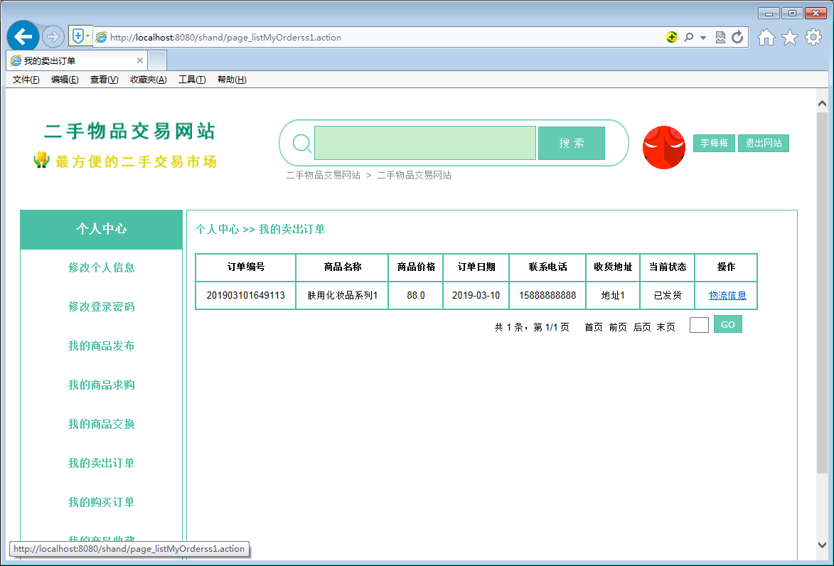
图5-17 我的卖出订单页面
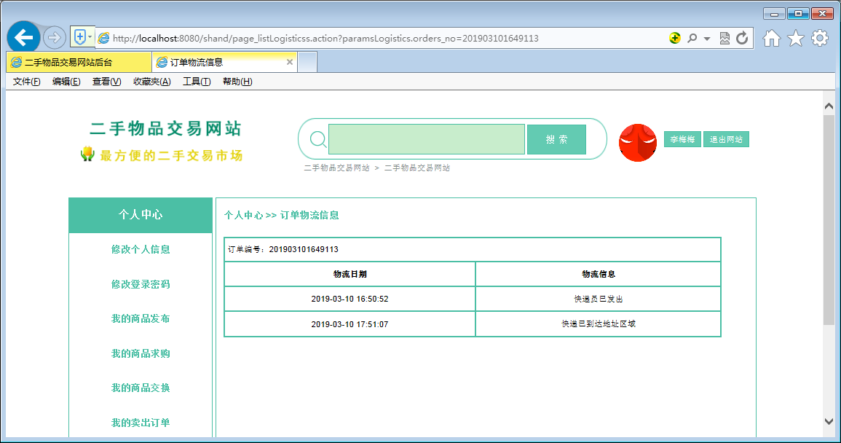
图5-18订单物流信息页面

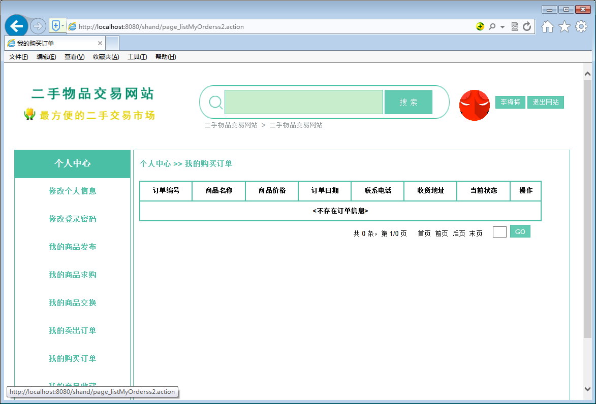
图5-19 我的购买订单页面
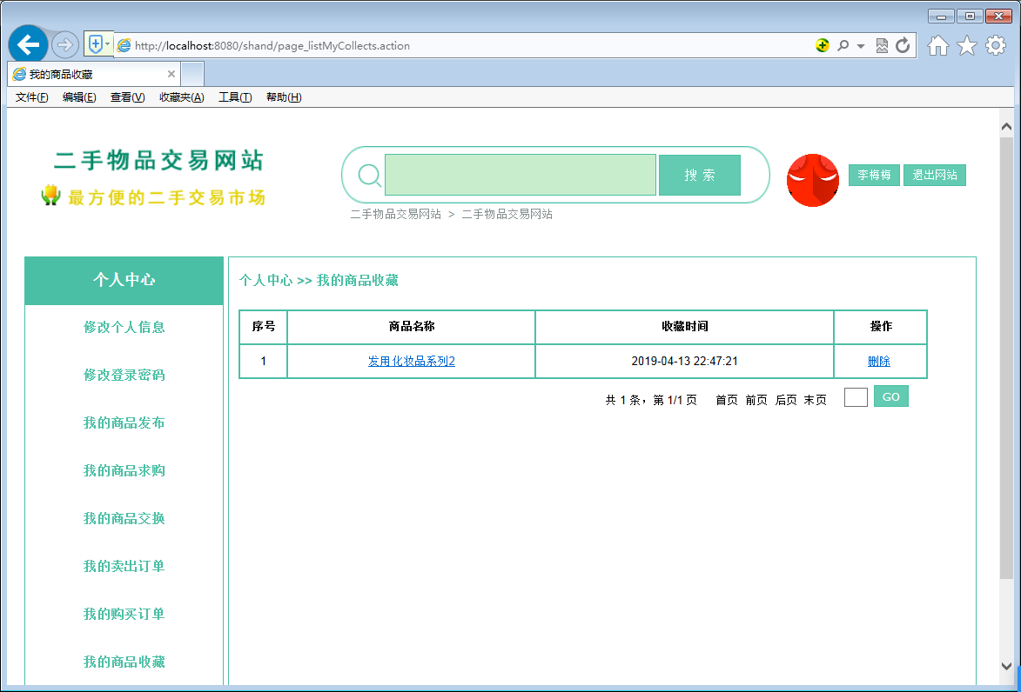
图5-20 我的商品收藏页面
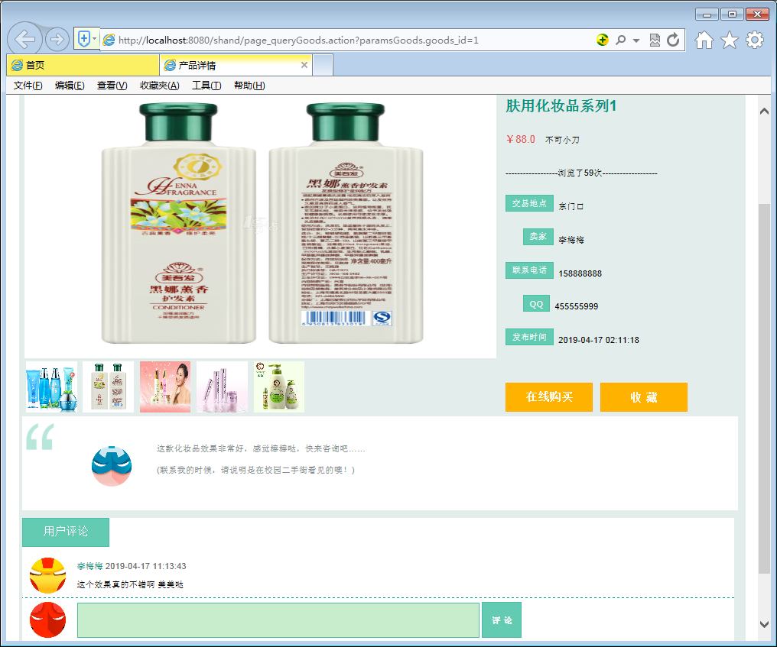
图5-21 发表评论页面

5.3 管理员子系统的实施
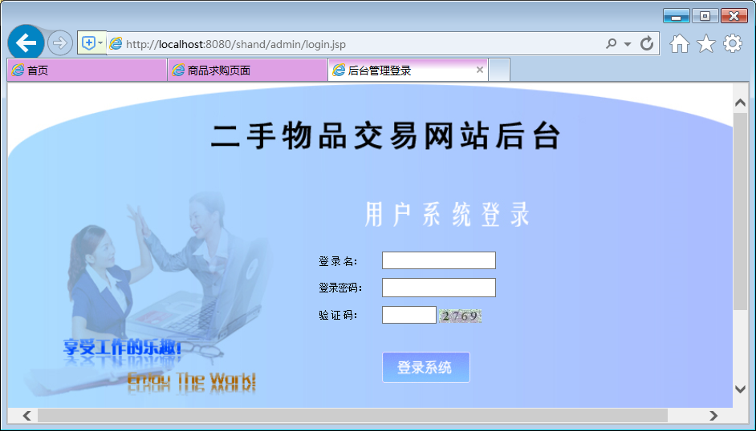
图5-3 登录页面
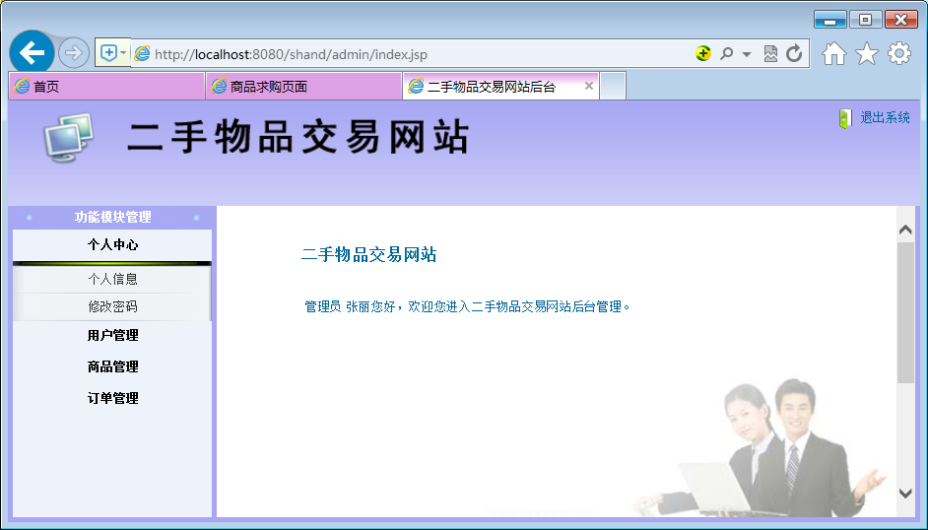
图5-4 管理员后台主页面
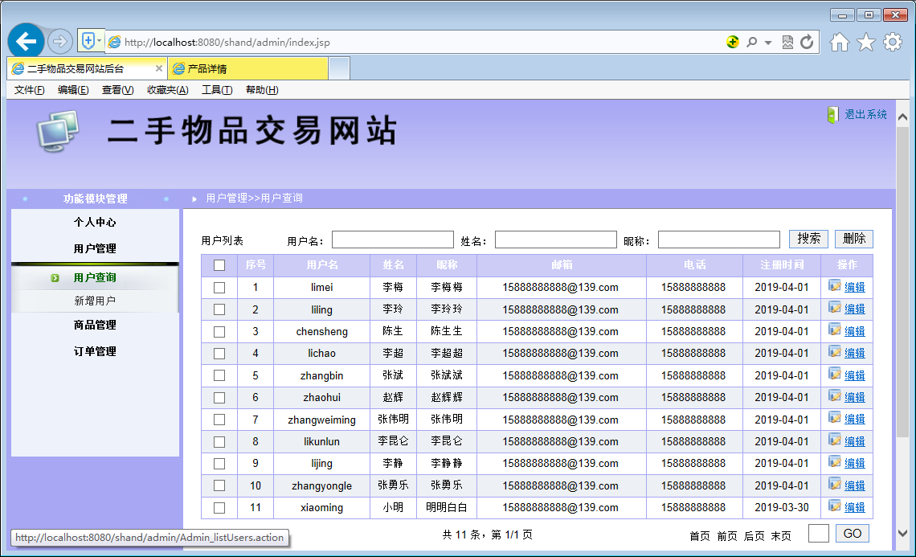
图5-5 用户管理模块
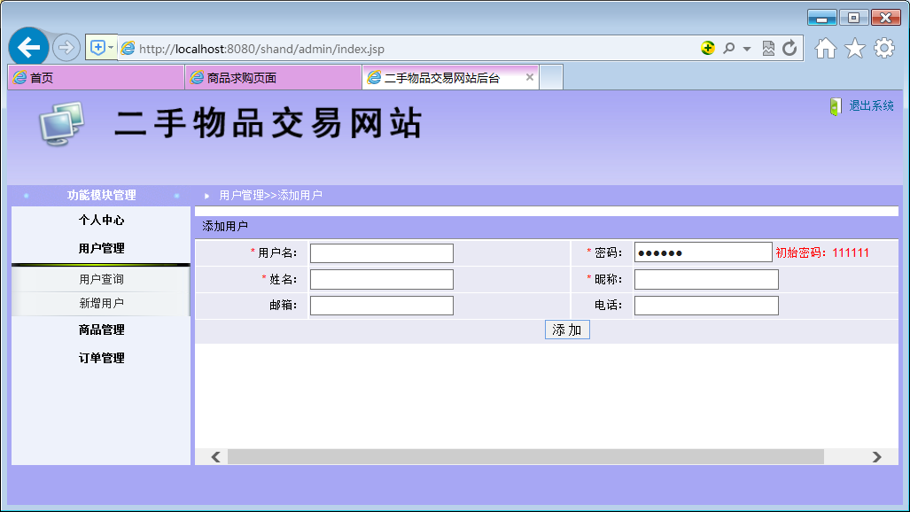
图5-6 新增用户管理模块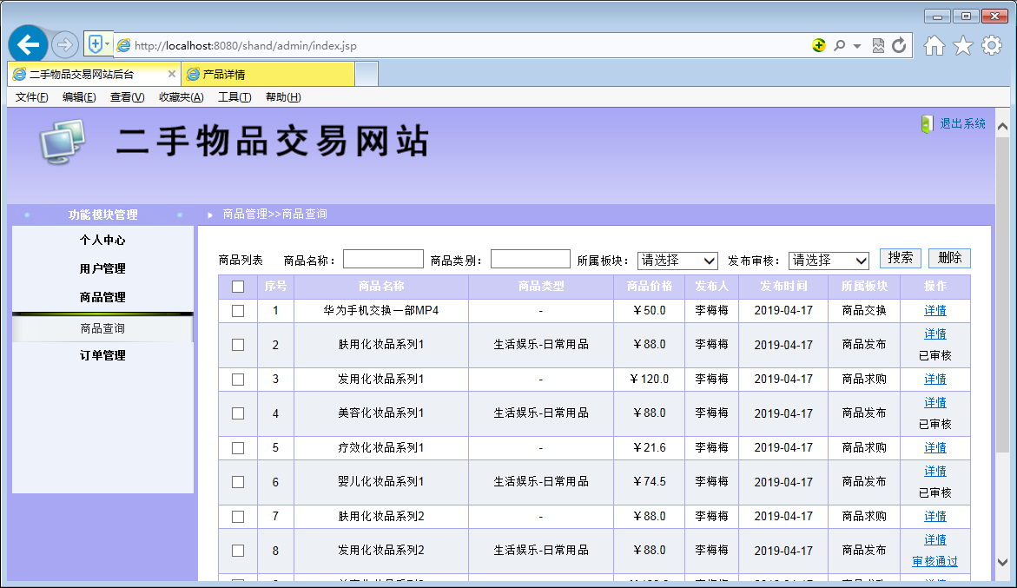
图5-7商品查询页面
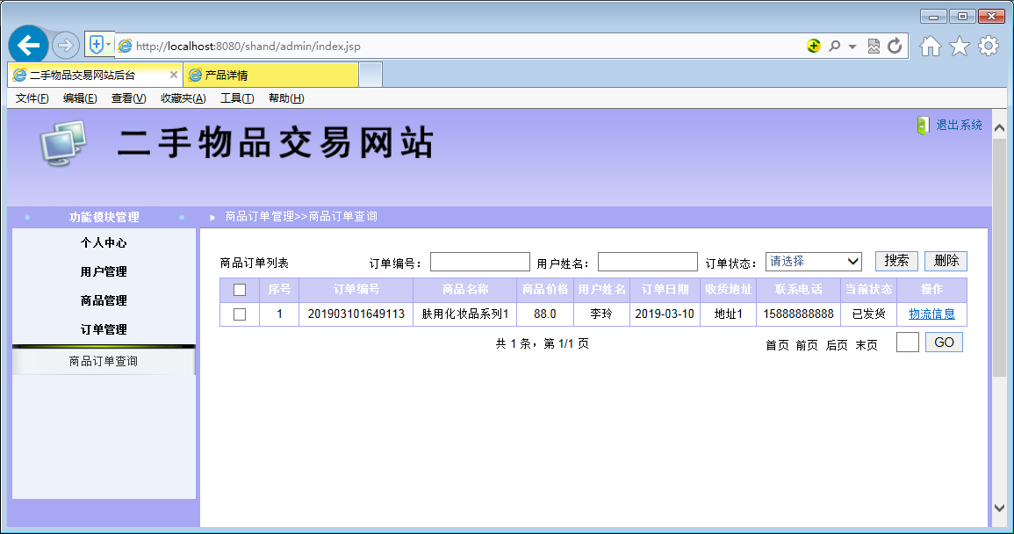
图5-8 订单查询模块
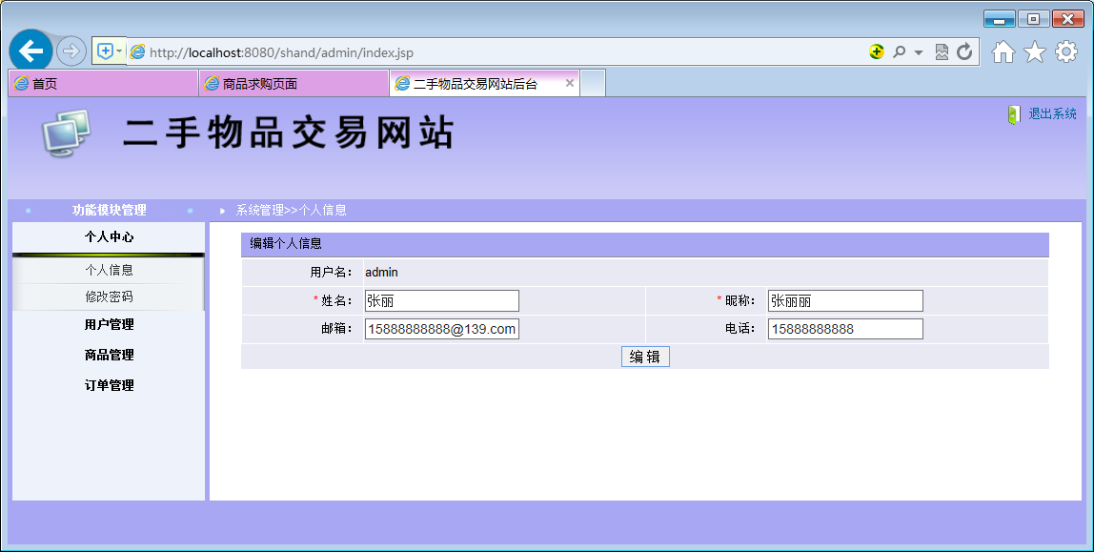
图5-9 个人信息修改页面

